# Помогите с сечением,пожалуйста...

# Свойства параллельных плоскостей: если 2 параллельные плоскости пересечены 3-й, то линии их пересечения параллельны

# Секущая плоскость альфа || плоскости МВС

# https://ru-static.z-dn.net/files/d65/66e62c0325ce55185f6ef2e2652c5304.png

L

Р

F

# Построение.

# LP||MC

# LF||MB

# FP||BC

# FLP – искомое сечение (заштриховать)

# Секущая плоскость альфа || плоскости АВС

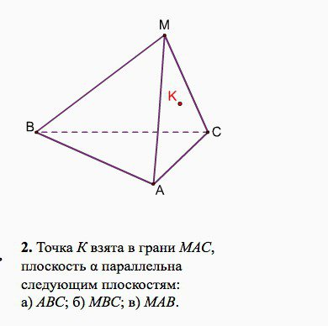

L

F

N

# Построение.

# LF||AC

# FN||AB

# NL||BC

# NLF – искомое сечение (заштриховать)

# Секущая плоскость альфа || плоскости MАВ



F

L

G

# Построение.

# GF||AM

# GL||AB

# LF||BM

# GLF – искомое сечение (заштриховать)